Программа по раздельному сбору и накоплению отходов
30.09.2019
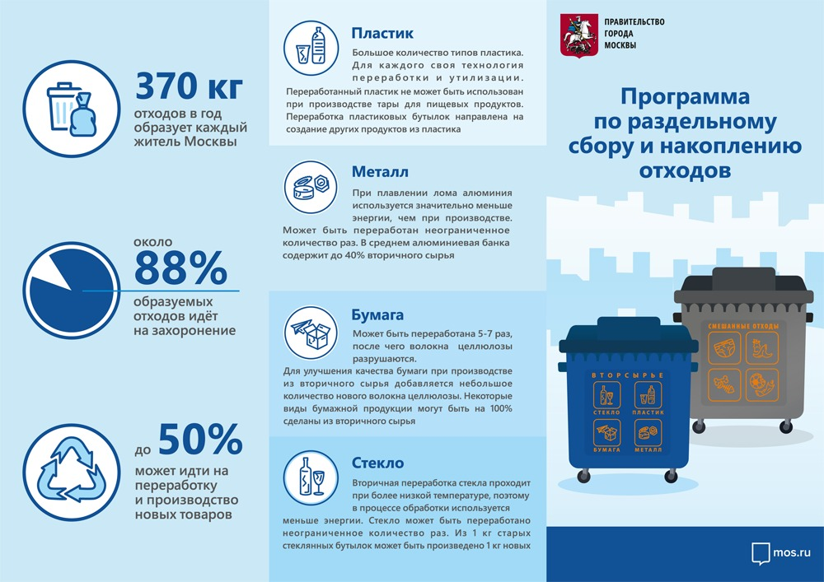
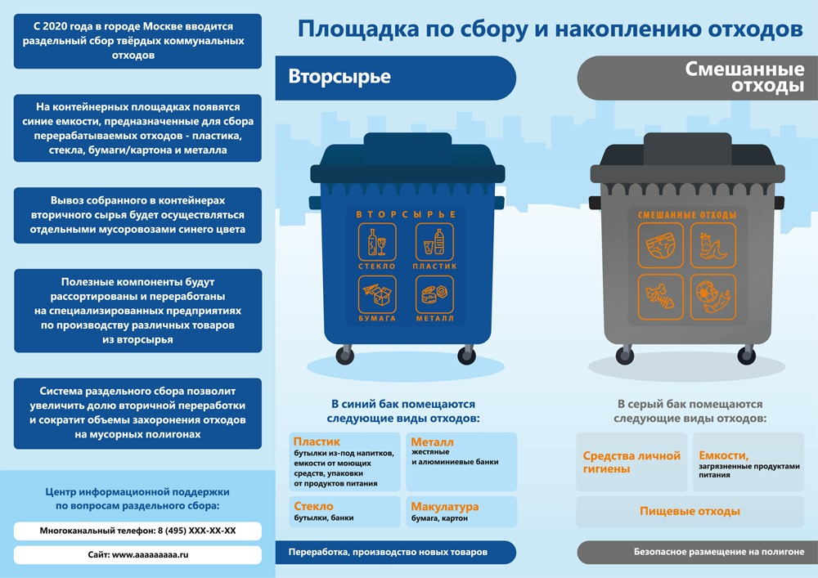

Адрес страницы: http://gagarin.mos.ru/presscenter/news/detail/8382707.html
Управа Гагаринского района города Москвы

